Begeleidend Practicum 2

Inleiding Robotica
2011 / 2012

Inhoudsopgave

Practicum Opdracht 2a. Seriele communicatie naar PC. 2

Practicum Opdracht 2b. 2

Practicum Opdracht 2c. 4

Practicum Opdracht 2d. 2

Bijlage: Inhoud Windesheim Arduino kit 2

Weerstand Kleurcodes 10

Practicum Opdracht 2a. Seriele communicatie naar PC.

- Soms kan het handig zijn om communicatie vanuit de Arduino direct terug te zien op bijvoorbeeld je PC scherm. Het Arduinoboard kan dit alleen door serieel data te verzenden naar de aangesloten PC.

Maak op het PC scherm zichtbaar de tafel van 7.

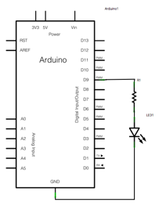

Bijlage: Inhoud Windesheim Arduino kit

Inhoud starterkit Arduino
1x Arduino Duemilanove of Arduino Uno
1x USB Cable A/B
1x Breadboard Clear Self-Adhesive (lengte 8,4 cm).
20x M/M Jumper wires (10 stuks lengte 10 cm , 10 stuks lengte 30 cm)
1x Battery box 6xAA plat met 2.1mm jack to power Arduino
3x yellow LED5
3x green LEDs
3x red LEDs
5x 10kΩ resistor
5x 1kΩ resistor
10x 330Ω resistor
3x push button 6mm vierkant
1x piezo buzzer
1x Microswitch - 2 Terminal
1x LDR
2x Screw Terminals 3.5mm Pitch (2—Pin)
1x QRE1113 Line Sensor Breakout – Analog
1x single digit 7 segment display common cathode
1x NPN transistor, bijvoorbeeld BC548
1x plastic box to store the items in (16,5 x 12 x 6 cm)

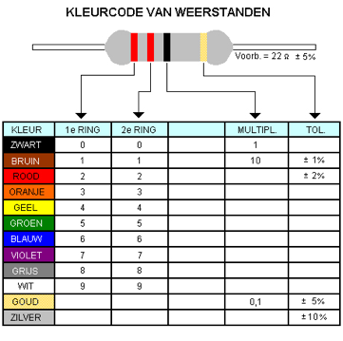
(Tip: Google: “resistor color code calculator”)

